机 电 简 报
2010年第6期（总第 52 期）
机电工程学院党委编 2010年11月30日

1、校区党委吴继敏书记为学生党员宣讲廉洁文化
10月15日，在学校第四届“校园廉洁文化活动月”顺利开展之际，应机电工程学院党委之邀，校区党委书记吴继敏教授应邀为学院全体学生党员作了廉洁文化的专题报告。吴书记从廉洁文化的含义、开展廉洁文化教育的意义、廉洁文化与促进青年学生成长等方面，对廉洁文化作了深入浅出的解读，使全体党员经受了一次精神的洗礼。报告中，吴书记还向学生党员通报了学校和校区近期的主要工作。
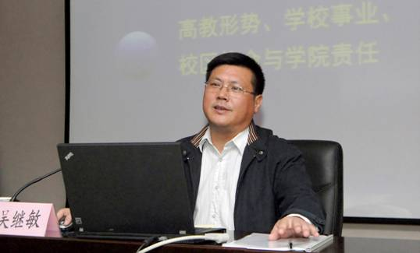
2、学院学生在中国卫浴五金设计创新大赛中获奖
日前，由中国五金制品协会、上海工业设计协会联合举办的2010年中国卫浴五金(水龙头类)设计创新大赛落下帷幕，本次大赛共设金奖一项，银奖、铜奖各两项。其中由机电工程学院工业设计系严波老师指导，周永新、孙瑞恒的作品《“地球形”面盆水嘴设计》获得了大赛优秀作品入围奖，并将在9月28日—30日于上海新国际博览中心举行的“2010中国国际橱卫、厨房卫浴产品与技术博览会”上的大赛成果展馆中展出。参加本次比赛也是工业设计系提高学生创新设计素质教育的一次实践演练。
3、机电学子在第四届全国大学生机械创新设计大赛中勇创佳绩
在近期举行的第四届全国大学生机械创新设计大赛中，由王义斌、方韵梅老师指导，李天昊、宋秋平、陶宇、王靖坤、肖志光等同学的作品《新型逃生避难窗》获全国二等奖。
全国大学生机械创新大赛由教育部高等学校机械学科教学指导委员会主办，机械基础课程教学指导分委员会、全国机械原理教学研究会、全国机械设计教学研究会联合著名高校共同承办。本届大赛的主题为“珍爱生命，奉献社会”，主要内容为“在突发灾难中，用于救援、破障、逃生、避难的机械产品的设计与制作”。
4、我院学生在第三届“高教杯”全国大学生先进图形技能与创新大赛中获奖
在日前举办的第三届“高教杯”全国大学生先进图形技能与创新大赛中，由机电工程学院徐立群、李凌、刘姣、奚文娜老师指导，梁国涛、刘晨东、王继月、尹文辰等四名同学的参赛项目获机械类建模二等奖；由徐立群、刘姣老师指导，虞晓峰同学的参赛项目获机械类全能奖二等奖。
此次大赛由教育部高等学校工程图学教学指导委员会、中国工程图学学会制图技术专业委员会主办，来自哈尔滨工程大学、武汉大学、重庆大学等105所高校的200多支队伍参加了比赛。
5、学院新增硕士生导师4名、兼职硕士生导师1名
根据《关于公布2010年新上岗硕士生指导教师名单的通知》（河海校科教〔2010〕79号）的通知，经我院学位评定分委员会初审、同行专家评议、学校综合学科组审议、校学位委员会审定，同意我院丁坤、许焕敏、肖洪、何钢为2010年新上岗硕士生指导教师，干为民为2010新上岗学院兼职硕士生指导教师。
6、联合锅炉在我院设立“联合锅炉河海优秀学生奖学金”
为进一步探索人才培养模式，支持河海大学机电工程学院的人才培养，常州联合锅炉容器有限公司在我院设立“联合锅炉河海优秀学生奖学金”。奖学金额度为每年3万元，主要面对学业优秀、品行端正、勤俭刻苦的优秀学生，每年11月评选并颁奖。该项奖学金的设立，为学生提供了一条理论与实践相结合的新途径，更为部分优秀贫困学生完成学业创造了机会。

7、我院学生一作品获国家专利
由机电工程学院吴晓莉老师指导，邱婷婷同学的参赛项目《便携式多功能童车》，在近日内获得了一项外观专利，专利名称为：滑板车(092182)，专利号为：200930230114.5。该参赛项目在去年举办的第十二届全国大学生设计“大师奖”竞赛中获得优秀奖。
此次大赛由教育部高等学校高职高专艺术设计类专业教学指导委员会主办，来自德国、法国、意大利、日本以及中国大陆和台湾等八位权威教授和讲师担任比赛的评委，分为产品设计组与视觉设计组，来自全国各设计院校学生的参赛作品共达6000余份。
8、学院2011年推荐优秀本科学生免试攻读硕士学位研究生工作圆满结束
经过一个多月的紧张工作，日前，学院2011年推荐优秀本科学生免试攻读硕士学位研究生工作已经圆满结束。
今年，根据学校分配给学院的名额，学院共推荐98名同学参加2011年推免工作，经过学院和申请同学的共同努力，最终有70名同学被免试保送攻读硕士研究生。推荐到外校的13位同学全部被录取，其中12位同学被“985”高校接收；27位同学被录取到校内学术型专业学习；30位同学被录取到校内专业学位学习。
与往年相比，今年免试研究生人数和比例都有大幅度提高，这一方面反映出学院的人才培养质量在不断提高，同时，今年推免的良好态势也为下年级做好推免工作提供了宝贵经验。
9、学院学生会开展“梦想启航”系列活动
金秋10月，我院学生会以新生为主体，组织开展了“梦想启航”系列活动，受到广大师生的支持和欢迎。
“梦想起航”系列活动主要包括三个方面。即“新老生交流会”、“新生杯篮球赛及运动会”、“宿舍文化大赛”。以“新老生交流会”为船舵，传承河海精神，新生在学习、工作之间存在的诸多疑点都可以通过“新老生交流会”这一平台得到很好的解决；以“新生杯篮球赛和运动会”为船头，体现拼搏意识，体育使校园充满活力，校园因体育勃发生机；以“宿舍文化大赛”为船帆，彰显宿舍风采，以独特的风格与比赛形式让新生在享受比赛乐趣的同时，增进宿舍同学之间的友谊。

10、学院分团委举行“我与党代会同行”系列活动
为了庆祝学校第十二次党代会的胜利召开、迎接我院党委换届选举工作，我院分团委于十月中下开展了“我与党代会同行”系列活动。内容包括征文 、艺术创作大赛、各团支部板报评选、双学、团日活动、青春献礼大赛等，目前，各项活动正在进行中，同学们热情高涨、积极参与。
11、我院教师携作品参加第二届全国高等学校自制教学仪器设备成果展
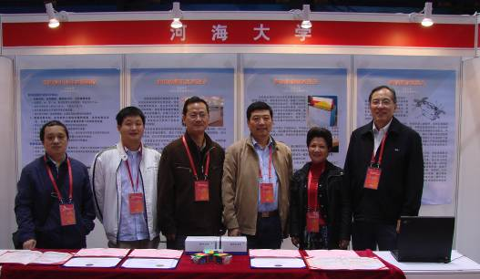
为进一步加强学生实践能力和创新精神的培养，促进高等学校实验室建设与实验教学改革，10 月19-22 日，第三届全国高等学校实验室工作论坛暨第二届全国高等学校自制教学仪器设备成果展在北京工业大学举办，我院廖华丽、周军教授、李奎老师参加了此次论坛；同时我院创新实验室展出了集控式足球机器人创新实验实践平台，获得了广泛的好评。
12、我院学生在首届全国大学生基础力学实验竞赛中获一等奖
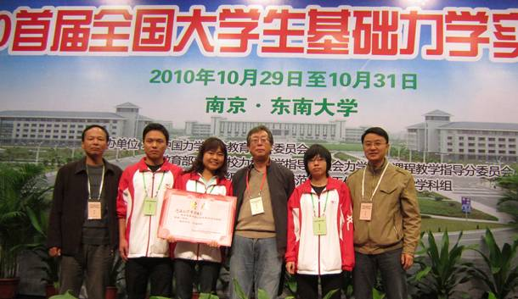
2010年10月29日至31日，首届全国大学生基础力学实验竞赛在东南大学举行，由张迅炜、朱炳麒、周美英老师指导，李淑星、张培敬、刘翠英三名同学组成的校区参赛队荣获团体一等奖。
本届大赛由中国力学学会教育工作委员会、教育部高等学校力学教学指导委员会力学基础课程教学指导分委员会、高等学校国家级实验教学示范中心共同主办，并由江苏省力学学会、中国力学学会教育工作委员会实验教学分委员会和东南大学共同承办。
来自浙江大学、复旦大学、大连理工大学等96所高校的代表队参加了本届大赛。

13、学院党委召开换届选举党员大会
11月3日下午，机电工程学院党委在第二教学楼一楼报告厅隆重召开换届选举党员大会。
校区党委吴继敏书记到会并讲话。吴书记对学院三年多来在学科、科研、教学、人才培养、党建工作等方面取得的成绩给予充分肯定，希望新一届委员会能够更好的发挥党委的政治核心作用，凝聚人心，整合力量，加快建设高水平教学研究型学院的步伐，为校区的快速发展、和谐发展做出新的更大的贡献。
大会听取并审议了杨春伟同志代表上一届党委所做的“凝心聚力，抢抓机遇，为把我院建成高水平的教学研究型学院而奋斗”的工作报告，选举产生了新一届委员会。
校区党办、组织人事部、宣传部、纪监审、学生工作部、工会、团委等有关部门负责人及学院民主党派人士应邀出席了大会。 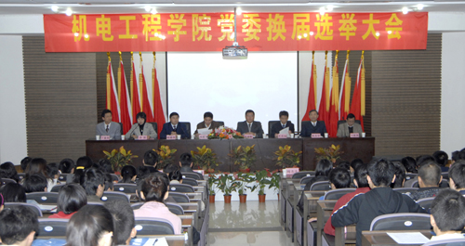
14、学院代表队在2010“全国三维数字化创新设计大赛”中获奖
在日前举办的2010年“全国三维数字化创新设计大赛”中，由机电工程学院工业设计系严波、王小妍、钱丽娜三位老师指导的参赛项目获多项奖项，其中江苏赛区特等奖一项、一等奖两项、二等奖两项、三等奖一项。
此次大赛是在科技部高新司、教育部科技司、团中央学校部、国家制造业信息化培训中心等指导下，由科技部国家制造业信息化培训中心三维数字化技术认证培训管理办公室发起举办。

15、学院学生在2010美的“创意嘉年华”全国大学生工业设计大赛中获奖
日前， 2010美的“创意嘉年华”全国大学生工业设计大赛落下帷幕，由机电工程学院工业设计系丁治中老师指导，周永新、崔立的作品《圆形微波炉》获得优秀奖。
本次大赛由美的集团、广东省工业设计协会、广东工业设计城联合举办，大赛得到了清华大学、中央美院、广州美院、湖南大学等180余所高校的积极响应，收到作品1164份，共有27件作品获奖，其中一等奖1项，二等奖2项，三等奖5项，优秀奖、单项奖共19项。
16、乌克兰科学院巴顿焊接研究所专家到学院访问
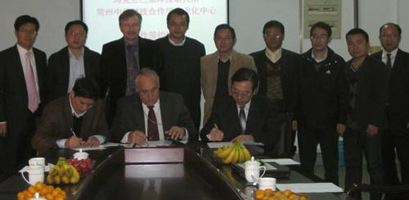
11月13日上午，应常州中俄科技合作与产业化中心邀请，乌克兰科学院巴顿焊接研究所马林斯基·格尔基·谢尔该耶维奇和科尔日克·弗拉基米尔·尼古拉耶维奇到河海大学常州校区访问并进行学术交流，机电学院卞新高副院长主持了报告会。常州校区管委会主任周建方、校区科技部部长兼校科技处副处长蔡新、科技部副部长沈金荣应邀出席并参加了河海大学常州校区、乌克兰科学院巴顿焊接研究所、常州中俄科技合作与产业化中心三方合作协议的签字仪式。
通过交流，双方同意加强巴顿焊接研究所与河海大学常州校区之间的定期互访和交流，举办学术会议、技术成果交流，促进科技成果产业化；乌克兰巴顿焊接研究所将在焊接工艺与设备、材料表面处理等领域与校区开展合作，共同研究和创新科研项目。
17、《两向流动》（双语）课程获准立项研究生精品课程
根据河海研〔2010〕33号《关于公布研究生精品课程建设立项项目》的通知，由我院倪福生教授主持的《两向流动》（双语）课程获准立项。
此项目力争通过较短时间的努力，基本建成一批具有一流教师队伍、一流教学方法与手段、一流教学内容与教材、一流实验实践环节设计、一流教学效果，在国内同类课程中起示范性作用，进一步加强我院研究生课程建设。
18、院党委组织党员赴淮安参观周恩来纪念馆
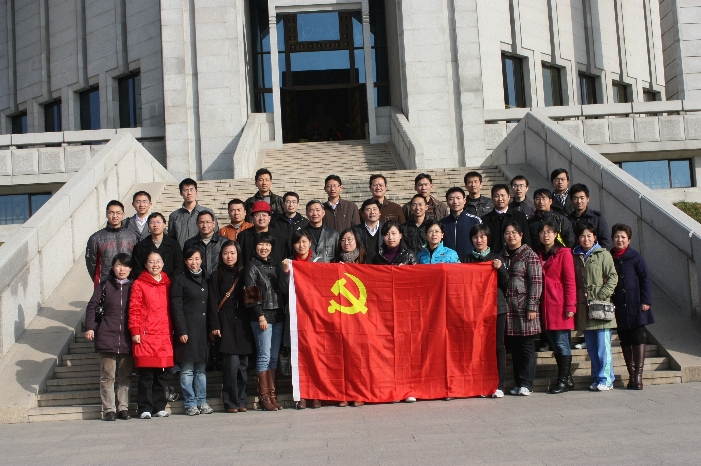
为进一步推动创先争优活动，，巩固深入学习实践科学发展观活动成果，提高学院党员思想政治素质，永葆党员的先进性，11月28日，学院党委组织教工党员赴淮安瞻仰周恩来纪念馆。通过参观总理的生平事迹、遗物以及工作环境，大家进一步清晰地领略了一代伟人的伟大人格和全心全意为人民服务的崇高品质。
通过参观活动，进一步提高了党员的思想境界和爱国热情，增强了党员同志模范做好工作的责任感和使命感。

